Преобразование научно-популярных материалов в деятельностную форму на уроках физики

Современные достижения науки и техники привлекают внимание школьников, которые стремятся получать новые сведения о естественнонаучных открытиях, в том числе в области физики. Практикую такие формы работы как доклады о современных открытиях, просмотр презентаций, научно-популярных видеофильмов, сюжетов телепередач, обзор журналов и т.п.
В случае, когда школьники выступают лишь как пассивные слушатели и зрители, не создаются условия для формирования устойчивого интереса к физике.
Познавательная деятельность — это деятельность учащихся по решению познавательных задач (задач, которые имеют ответом новое для школьников научное знание о явлении, законе, физической величине, принципе действия какого-либо устройства и т.п.). Особенностью этой деятельности является то, что она в той или иной мере имитирует деятельность ученых по получению новых знаний.
Познавательная деятельность включает в себя постановку (формулирование) познавательной задачи, планирование ее решения и собственно процесс решения. Ученики смогут успешно выполнить эту деятельность только в том случае, если у них будет необходимая база знаний, умений и навыков.
Перевод научно- популярных материалов в деятельностную форму включает следующие ниже этапы подготовительной работы учителя.
1. Формулирование познавательной задачи.
2. Подбор ситуации, побуждающей учеников к формулированию и решению познавательной задачи.
3. Определение круга необходимых знаний и умений для решения познавательной задачи учащимися.
4. Перевод логики изложения научно- популярных материалов в логику решения познавательной задачи.
Этапы работы учителя на этапах перевода научно-популярного материала в деятельностную форму на уроке.
Этап 1. Формулирование познавательной задачи
На этом этапе по материалам статей формулируем вопрос (познавательную задачу) ответ на который ученики будут иске ходе занятия.
Возможны следующие варианты:
- ученики в результате решения познавательной задачи познакомятся с новым явлением, объектом, физической величиной;
- выявят закономерность, гипотезу, теорему, границу применимости закона;
- определят способ, условия действия, существования. принцип работы какого- либо механизма.
Этап 2. Подбор ситуации, побуждающей учеников к формулированию и решению познавательной задачи
«Для новой экспозиции богатейшей коллекции стекла, хранящейся в Егорьевском историко-художественном музее, изготовили специальную витрину...
Встроенные в нижний подиум светодиодные лампы и автоматизированные световые приборы в верхней части витрины, получают сигнал от датчиков движения, реагирующих на активность посетителей. Когда человек идет вдоль витрины, музыка звучит громче, а различные группы изделий из стекла по-разному высвечиваются, привлекая внимание зрителей. Чем подвижнее посетитель, тем динамичнее становится освещение экспозиции».
После того, как определена познавательная задача и подобрана информация для мотивационной ситуации, переходим к построению системы вопросов, подводящих учащихся к формулированию познавательной задачи:
- каково функциональное назначение датчика движения?
- какие изменения может регистрировать датчик?
- каким образом датчик может регистрировать инфракрасное излучение?
Обсуждение приведенного выше примера использования датчика движения на уроке строится следующим образом.
Учитель. Как вы поняли из сообщения, какую функцию выполняет датчик движения?
Ученики. Датчик регистрирует сигналы в окружающем пространстве, источником которых является человек.
Учитель. Исходя из этого, можно предположить, что датчик — это приемник или источник сигналов?
Ученики. Приемник.
Учитель. Предположите, какие изменения могут быть зарегистрированы датчиком с появлением человека в помещении.
Ученики. Изменения температуры и влажности воздуха, соотношения кислорода и углекислого газа, движение воздуха, появление источника инфракрасного излучения.
Учитель. Действительно, из курса биологии вы знаете, что при дыхании человек поглощает кислород, выделяет углекислый газ, воду и другие продукты метаболизма. А тот факт, что человек является источником инфракрасного изучения, лежит в основе работы инфракрасного термометра, который широко используется в быту для бесконтактного определения температуры тела человека.
Как вы думаете, какие среди отмеченных вами изменений будут наиболее выраженными? Ведь датчик срабатывает довольно быстро при входе человека в помещение.
Ученики. Появление источника инфракрасного излучения, так как все другие изменения будут протекать значительно медленнее.
Учитель. Давайте определим, что такое инфракрасное излучение с позиции физики (вводится понятие «инфракрасное излучение»).
Учитель. Итак, датчик движения — это приемник электромагнитных волн. Выясним, каким образом датчик движения может регистрировать инфракрасное излучение. Будем исходить из нашего примера, когда датчик позволяет регулировать освещение витрины: с появлением человека включается дополнительное освещение подиума, с уходом — выключается.
Этап 3. Определение круга необходимых знаний и умений для решения познавательной задачи
В нашем случае опорные знания, позволяющие прийти к выводу о том, как работает датчик, таковы: датчик движения — это приемник сигналов; сигналы, которые может регистрировать датчик — инфракрасные волны; человек является источником таких волн; инфракрасные волны фокусируются линзами на пироэлементе; электрические сигналы от пироэлемента поступают на микросхему, управляющую лампами освещения.
Анализируем, что из вышеперечисленного известно учащимися. Ученики знают, что живые организмы излучают инфракрасное излучение из курса биологии. Тема «Линзы» изучалась ими в VIII классе на уроках физики. С понятием «микросхема» учащиеся встречались на занятиях по информатике.
Этап 4. Перевод логики изложения научно-популярных материалов в логику решения познавательной задачи
Принцип действия датчика движения «основан на регистрации изменения инфракрасного излучения, возникающего в результате перемещения или деятельности человека... При попадании ИК излучения на фотоэлементе, он меняет свои параметры... В середине датчика расположены приемники ИК света — фотоэлементы. Эти элементы закрыты похожей на колпак или цилиндр мультилинзой, позволяющей фокусировать инфракрасные волны на фотоэлементе.
План рассуждений учащихся в процессе поиска ответа на познавательную задачу будет примерно следующим.
- Датчик управляет работой дополнительных ламп освещения, значит, в системе за счет работы датчиков генерируется электрический ток, питающий лампы.
- Ток появляется в результате попадания инфракрасного излучения на датчик. Значит, в датчике должно быть устройство, регистрирующее инфракрасное излучение и преобразующее его в электрический импульс.
- Для увеличения числа падающих на устройство инфракрасных волн необходимо фокусировать их с помощью линзы.
- Для регулировки работы ламп к датчику необходимо подключить управляющую микросхему.
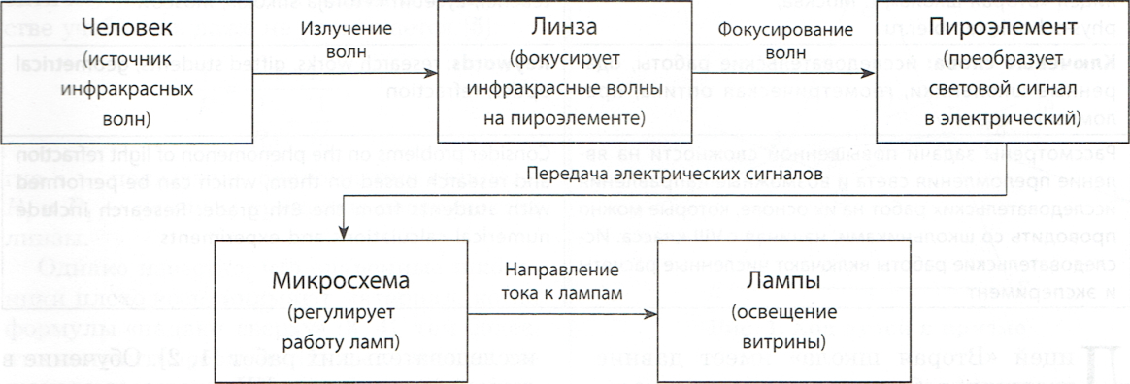
Ученики под руководством учителя обобщают ход своих рассуждений в виде схемы.

Таким образом, преобразование научно- популярных материалов в деятельностную форму на уроках физики включает в себя две формы работы учителя: во-первых, требуется перестроить логику изложения в готовом виде, которая характерна для научно-популярных материалов, в логику постановки и решения познавательной задачи; во-вторых, спланировать деятельность учащихся в соответствии с этой логикой.
Это непростая методическая задача. Однако активные формы проведения урока дают возможность эффективнее использовать сведения о современных достижениях науки на уроках, расширять кругозор учащихся, побуждать их к самостоятельному поиску физических знаний, а значит, стимулировать познавательный интерес школьников к физике.

